Techninė specifikacija

Klaipėdos lopšelio darželio „Bitutė“ Švyturio g. 14A / Sportininkų g. 19A, dviejų laiptinių remonto darbų kiekių aprašymas

Eil. Nr. | Darbų aprašymas | Mato Vnt. | Preliminarus  kiekis
 | Sieninių plastikinių kampų demontavimas | m | 20
 | Esamų pakabinamų lubų su metalo konstrukcija ir plokštėmis 600x600 mm demontavimas | m2 | 30,0
 | Statybinių šiukšlių pakrovimas ir išvežimas. | t | 2,5
 | Šviestuvų, kabinamų ant kronšteinų, demontavimas. | vnt. | 8,0
 | Jungiklių, perjungiklių, rozečių demontavimas. | vnt. | 8,0
 | Grindų keraminių plytelių dangos išardymas | m² | 3,5
 | Esamų betono grindų demontavimas | m² | 3,5
 | Grunto po grindų pagrindais sutankinimas | m2 | 3,5
 | Grindų ant grunto šiltinimas, naudojant putų polistireno plokštes XPS (10 cm ekstruzinis polistirolas) | m2 | 3,5
 | Hidroizoliacijos įrengimas, paklojant polietileninę plėvelę | m2 | 4,3
 | Armuoto betono pagrindo įrengimas grindims (storis ne mažiau nei 7 cm) | m2 | 3,5
 | Keraminių ar akmens masės grindų plytelių, kurių storis turi būti ne mažesni nei 8 mm, slidumas su batais ne mažesnis nei R9, grindų dangos įrengimas išlyginant pagrindą, įrengiant hidroizoliaciją ir užleidžiant ant sienos ne mažiau nei 8 cm. | m2 | 3,5
 | Akustinių pakabinamų lubų su metalo konstrukcija ir plokštėmis 600x600 mm įrengimas (lubos, laiptų aikštelės, laiptatakių apačia). | m2 | 40,0
 | Vidaus paviršių dažymas vandens emulsiniais dažais, paruošiant paviršių dažymui, labai geras glaistymas ne mažiau nei 2 kartus, gruntuojant ir dažant du kartus su pusiau matiniais, didelio atsparumo plovimui dažais (lubų, sienų, angokraščių, laiptatakių apačia). | m2 | 320,0
 | Lubų dažymas vandens emulsiniais dažais, paruošiant paviršių dažymui, labai geras glaistymas ne mažiau nei 2 kartus, gruntuojant ir dažant du kartus. | m2 | 30,0
 | Inventorinių pastolių įrengimas ir išardymas pastatų viduje | m2 | 70,0
 | Judesio daviklio montavimas vidaus patalpose | vnt. | 3,0
 | Avarinio išėjimo LED šviestuvo su instaliacija montavimas | vnt. | 2,0
 | Įleidžiami LED ≥ 40W šviestuvai su montavimu į pakabinamas lubas (UGR-19) | vnt. | 2,0
 | Antinkiniai LED ≥ 40W šviestuvai su montavimu (UGR-19) | vnt. | 4,0
 | Jungiklių montavimas, kai instaliacija paslėptoji | vnt. | 8,0
 | Visų tipų daviklių (priešgaisrinių, signalizacijos ir kt.) nuėmimas ir uždėjimas | vnt. | 6,0
 | Vagų iškirtimas paslėptai instaliacijai tinkuotose sienose. | m | 30,0
 | Lizdų ir vagų užtaisymas (tinkavimas), nutiesus apšvietimo ar rozečių tinklo laidus sienų paviršiuose | m | 30,0
 | Apšvietimo tinklų laidų tiesimas tinkuotu pagrindu, tvirtinant apkabėlėmis | m | 55,0
 | Instaliacijos plastikinių kanalų montavimas, tvirtinant prie mūro sienos | m | 2,0
 | Metaliniai, ugniai atsparūs laiptai į palėpę (matmenys apie 770x790 mm ir 795x675 mm) (pridedamas laiptų pavyzdys Nr. 1). | vnt. | 2,0

Visus darbus atlikti vadovaujantis: Lietuvos Respublikos statybos įstatymo, techninių reikalavimų statybos reglamento STR reikalavimais.
Nurodyti darbų kiekiai yra preliminarūs. Sutarties vykdymo metu jie pagal perkančiosios organizacijos poreikį gali būti mažinami arba didinami. Apmokama bus už faktiškai atliktus darbus.
Pastaba: Į pasiūlymo kainą turi būti įskaičiuotos visos medžiagos ir detalės kurios reikalingos visiškam ir pilnam darbų atlikimui.

Laiptų į palėpę pavyzdys Nr. 1 (metaliniai, ugniai atsparūs laiptai į palėpę, užlipimo į palėpę liukų vidiniai matmenys apie 770x790 mm ir 795x675 mm)
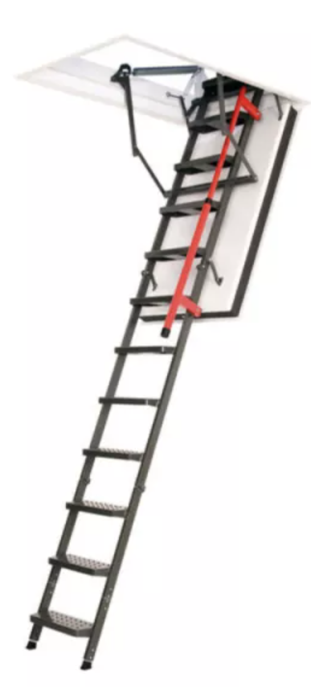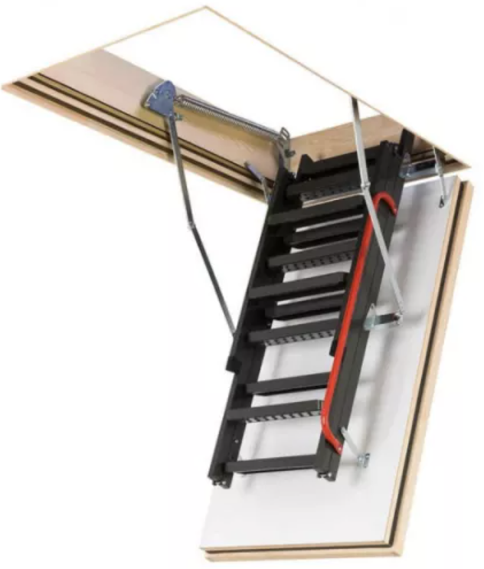

TECHNINĖ SPECIFIKACIJA
Bendri nurodymai darbų vykdymui ir medžiagoms

Apdailos darbai
Apdailos darbus sudaro atitvarų paviršių glaistymo, dažymo, parketo atnaujinimo, grindų dangų montavimo darbai.
Tvarkymo darbai:
Rangovas nuo darbų pradžios iki pabaigos turi palaikyti švarą ir tvarką statybos objekte. Susikaupusias statybos atliekas turi utilizuoti išveždamas į sąvartyną
Dulkančios statybinės atliekos turi būti vežamos dengtose transporto priemonėse ar kitose transporto priemonėse, užtikrinančiose aplinkos apsaugą.
Rangovas atlikus visus rangos darbus privalo perduoti išvalytas, švarias patalpas.

Sienų glaistymas:
Glaistymo darbai turi būti atliekami vadovaujantis Lietuvos statybininkų asociacijos patvirtintomis statybos taisyklėmis "Apdailos darbai", arba įmonėje patvirtintomis statybos taisyklėmis.
Glaistomas paviršius turi būti sausas, atlaikantis apkrovas, stabilus, lygus ir švarus. Ant jo neturi būti atšokusių sluoksnių. Silpnas paviršius nuvalomas iki tvirto pagrindo.
Glaistant paviršių ir glaistui džiūstant oro ir paviršiaus temperatūra turi būti nuo +5ºC iki +30ºC (rekomenduojama +(18±2)ºC), santykinis oro drėgnis <80%. Glaisto negalima šildyti. Nemaišyti su kitos rūšies gaminiais. Nesušaldyti. Ištisinio glaistymo storis – 1 mm, maksimalus sienoms– 3 mm, maksimalus luboms – 5 mm.
Prieš dažymą glaistą būtina šlifuoti instrukcijose nurodyto rūpumo šveičiamu popieriumi (100 – 160 markės) ir būtinai gruntuoti dažų gamintojų rekomenduojamais gruntais.

Dažai sienų dažymui:
Dažymo darbai turi būti atliekami vadovaujantis Lietuvos statybininkų asociacijos patvirtintomis statybos taisyklėmis „Apdailos darbai“ arba įmonėje patvirtintomis statybos taisyklėmis.
Dažai turi būti tiekiami iš vieno gamintojo, paruošti naudoti.
Tinkuotų ir glaistytų vidaus paviršių dažymas vandeniniais matiniais dažais. Jie turi būti atsparūs plovimui (atlaikyti ne mažiau 2000 brūkštelėjimų), valymo priemonių, chemikalų poveikiui. Savybių turi nekeisti 10 metu.
Nuo tinkuotų ir glaistytų paviršių nuvalomos dulkės ir nešvarumai. Gruntui išdžiūvus paviršiai du kartus dažomi vandeniniais matiniais dažais.
Dažų spalvą pagal paletę parenka užsakovas (iš baltų atspalvių).

Akmens masės plytelių grindys.
Akmens masės plytelės turi būti ≥ 10 mm storio, pailgos formos (apie 15x90 cm), slidumas su batais ne mažesnis nei R9, skirtos visuomeninių pastatų vidinių ir išorinių grindų apdailai, atitinkančios standarto EN14411:2012 reikalavimus. Paviršius - matinis arba pusiau poliruotas. Vandens įgeriamumas Eb ≤ 0,5 proc., laužimo jėga N mažiausiai 700, atsparumas lenkimui N/mm² mažiausiai 35, atsparumas viršutinio sluoksnio dilimui pagal PEI, PEI 4
Reguliarus judėjimas su trupučiu braižančio purvo, slydimo koeficientas pagal normą DIN 51130-R10. Įrengiant plytelių dangą, pagrindas turi būti kietas. Pagrindas turi būti švarus. Prieš plytelių klojimą pagrindą reikia sudrėkinti. Plytelės klojamos ant gamykloje paruošto mišinio. Patalpose įrengiama hidroizoliacija.
Kloti plyteles reikia, išlaikant statų kampą ir simetriškai, siūlės turi sutapti su sienų siūlėmis. Už slenksčių siūlės turi tęstis tomis pačiomis linijomis. Siūlės turi būti sandarinamos elastiniu glaistu. Siūlės tarp plytelių turi būti 1,5 mm pločio. Siūlės turi būti tiesios ir vienodo pločio per visą ilgį. Sienų ir grindų dangos spalva ir rašto pavyzdžiai prieš klijavimą derinami su Užsakovu.
Grindų hidroizoliacija turi būti įrengiama iš teptinės izoliacijos.

Pakabinamų lubų įrengimas:
Pakabinamų lubų įrengimo darbai turi būti atliekami vadovaujantis Lietuvos statybininkų asociacijos patvirtintomis statybos taisyklėmis ST121895674.06:2009 „Apdailos darbai“.
Gaminiai pristatomi į montavimo vietą su: gamintojo rekvizitais, firmos atpažinimo ženklu; specifikacija; spalvos nuoroda; įrengimo instrukcija; pagaminimo data.
Reikalavimai lubų konstrukcijai:
Montuojamų pakabinamų lubų plokščių formatas 60cm X 60cm. Lubų konstrukcija turi būti sudaryta iš matomų metalinių konstrukcijų profilių (plotis apie 24mm, baltos spalvos). Laikančios pakabintos juostos įrengiamos skersai. Turi būti sudaryta galimybė prireikus pakeisti plokštes.
Lubų konstrukcija kabinama naudojant keičiamo ilgio cinkuotus greito pakabinimo elementus. Vietos, kuriose lubos ribojasi su sienomis, dengiamas baltais kampuočiais. Laikančiuosius bėgelius reikia išdėstyti skersai.
Montuojant į lubų plokštę papildomus elementus (įleidžiamus šviestuvus, groteles vedinimui ir pan.), numatyti papildomą karkaso tvirtinimą.
Lubų pakabinimo konstrukcija, kraštų ir kitos užbaigimo detalės turi būti vieno gamintojo.
Garso slopinimas, apibūdinant garso sklidimą tarp patalpų su vieninga erdve virš pakabinamų lubų vidutinis –30<dB<35.
Šviesos atspindėjimas – į paviršių kritusios šviesos atsispindėjusi dalis, išreikšta procentais75<%<85.
Degumas pagal BS 476 standartą – 0/1.
Atsparumas drėgmei – lubų plokščių gebėjimas nesideformuoti dėl drėgmės – 95%.
Pakabinamų lubų spalva ir rašto pavyzdžiai prieš lubų įrengimą derinami su užsakovu.

ELEKTROS DARBAI

LED šviestuvai:
Elektroninis balastas – 1,4A. II elektrosaugos klasė. Šviestuvo korpusas pagamintas iš aliuminio dažyto baltai (RAL 9016), sklaidytuvas – mikroprizma. Spalvinis spektras ir spalvų atkūrimas yra korealiuotas pagal MacAdamo 3 korealiacijos kategoriją. Šviestuvo tarnavimo laikas – 50 000val., po kurių šviestuvo efektyvumas sumažėja iki 20% nominalaus srauto. Matmenys: 596x596x14mm; galingumas: 40W; bendras šviesos srautas: 3770lm; efektyvumas: 130lm/W; hermetiškumo klasė: IP40; atsparumas smūgiams: IK06; spalvinė temperatūra: 4000K; elektrosaugos klasė: II. Sumontavus šviestuvus būtina kiekvienoje patalpoje išmatuoti apšvietą ir pateikti apšvietos matavimo protokolus.

Elektros instaliacijos remontas:

Atnaujinant elektros sistemą privaloma vadovautis „elektros linijų ir instaliacijos įrengimo taisyklėmis“ (https://e-seimas.lrs.lt/portal/legalAct/lt/TAD/TAIS.416425/zEvbkSHhLT).

Gofruotam vamzdžiui, į kurį įmaunamas laidas, taip pat reikalavimas galioja tai degumo klasei (taip pat turi būti be halogenų).
Atitikmenys pagrindžiami, pateikiant eksploatacinių savybių deklaracijas.
Elektros laidų ir kabelių degumas patalpose pagal gaisrinės saugos reikalavimus
Statinių (pastatų ir patalpų) požymiai ir techniniai rodikliai | Statinio, statinio gaisrinio skyriaus atsparumo ugniai laipsnis
 | I arba II | III
 | Elektros laidų ir kabelių klasė ne žemesnė kaip: pagal degumą, pagal dūmų susidarymą, pagal liepsnojančių dalelių ir (arba) dalelių susidarymą, pagal rūgštingumą
Evakavimo (-si) keliai (koridoriai, laiptinės, vestibiuliai, fojė, holai ir pan.) | C_{ca s1,d1,a1} | E_{ca}
Patalpos, kuriose gali būti virš 50 žmonių | D_{ca s2,d2,a2} | E_{ca}
Vaikų darželių, lopšelių, ligoninių, klinikų, poliklinikų, sanatorijų, reabilitacijos centrų, specialiųjų įstaigų sveikatos apsaugos pastatų, gydyklų pastatų, medicininės priežiūros įstaigų slaugos namų, viešbučių pastatai | D_{ca s2,d2,a2} | E_{ca}
Gyvenamosios patalpos (daugiabučiai pastatai) | D_{ca s2,d2,a2} | E_{ca}
Gyvenamosios patalpos (vieno, dviejų butų pastatai ) | E_{ca} | E_{ca}
Statinio vietos kur tiesiami kabeliai: šachtos, tuneliai, techninės nišos, erdvės virš kabamųjų lubų, po pakeliamomis grindimis ir pan. | D_{ca s2,d2,a2} | E_{ca}
Gamybos ir pramonės, sandėliavimo patalpos | E_{ca} | E_{ca}
https://www.elektros-projektai.lt/straipsniai/35-kabeliu-degumo-klases

Laidai apšvietimo instaliacijai ne mažesnio, kaip 1,5 mm2 skerspjūvio ploto, jėgos grandinių instaliacijai 2,5 mm2 skerspjūvio ploto, variniai, 3 gyslų. Vardinė įtampa 0,6/1 kV. Darbinė temperatūra nuo –30°C iki +70°.

Darbų vykdymo laikotarpiu atsakyti už visų esamų tinklų (gaisrinės saugos, apsaugos, komunikacijų, elektros, santechnikos, dujotiekio ir kt.) pažeidimus, o juos pažeidus, atkurti savo lėšomis ir (ar) jėgomis.

Esamos situacijos vizualizacija

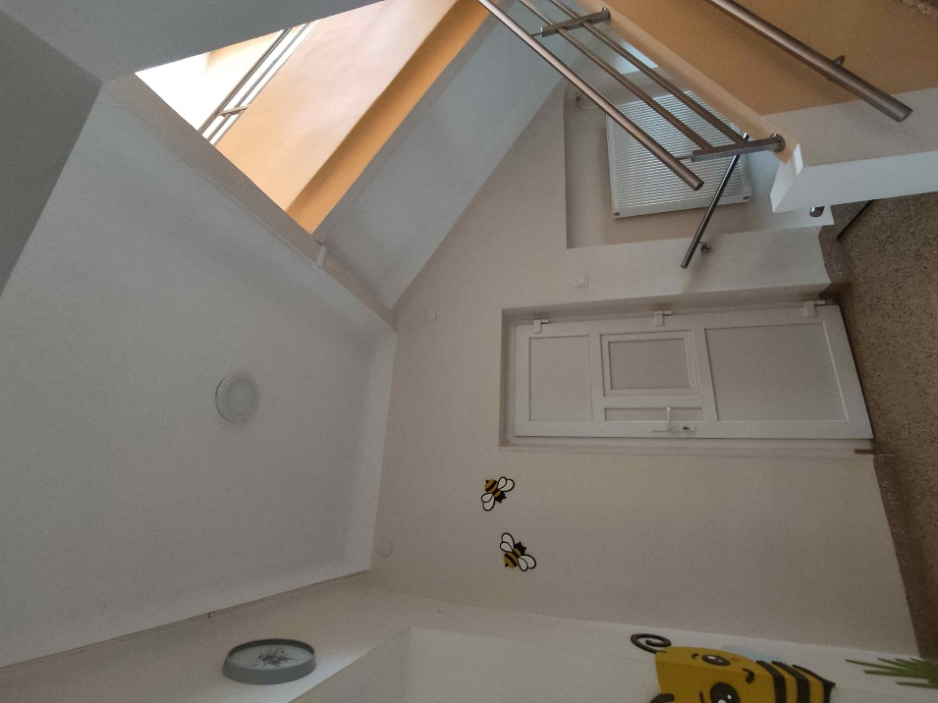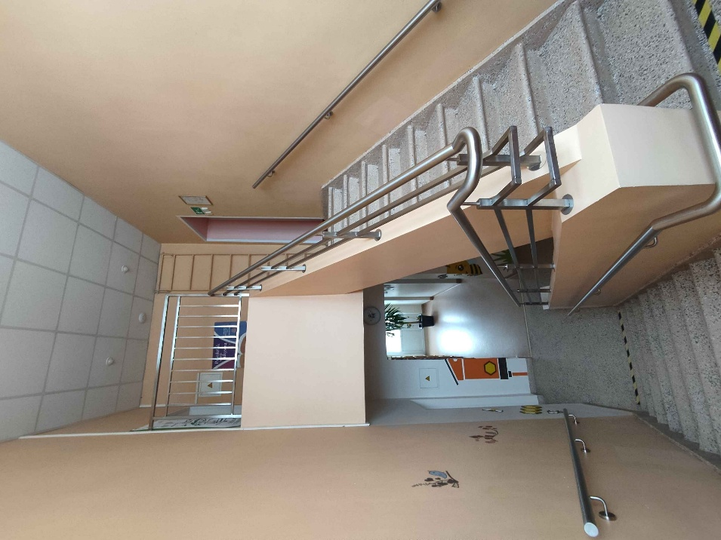
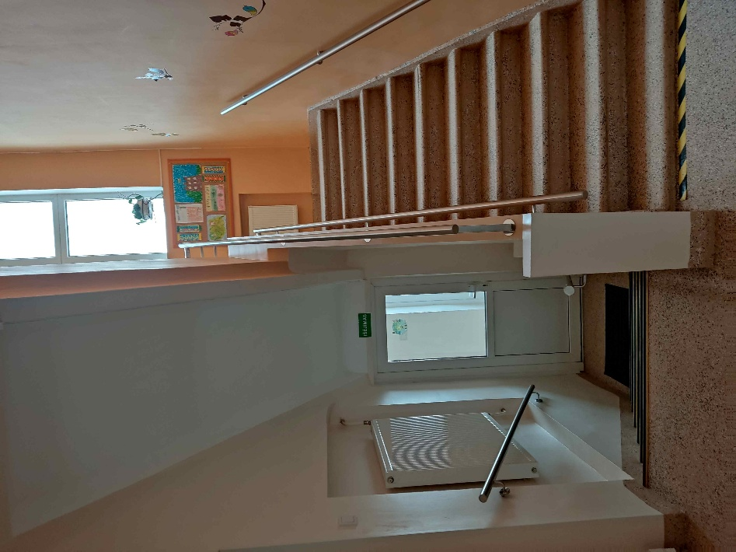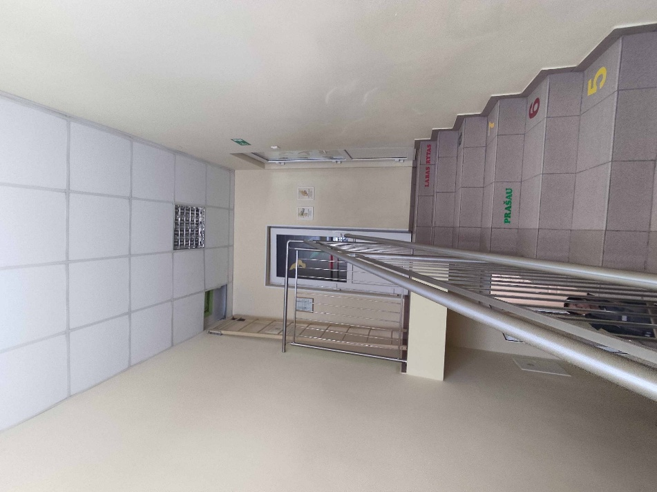
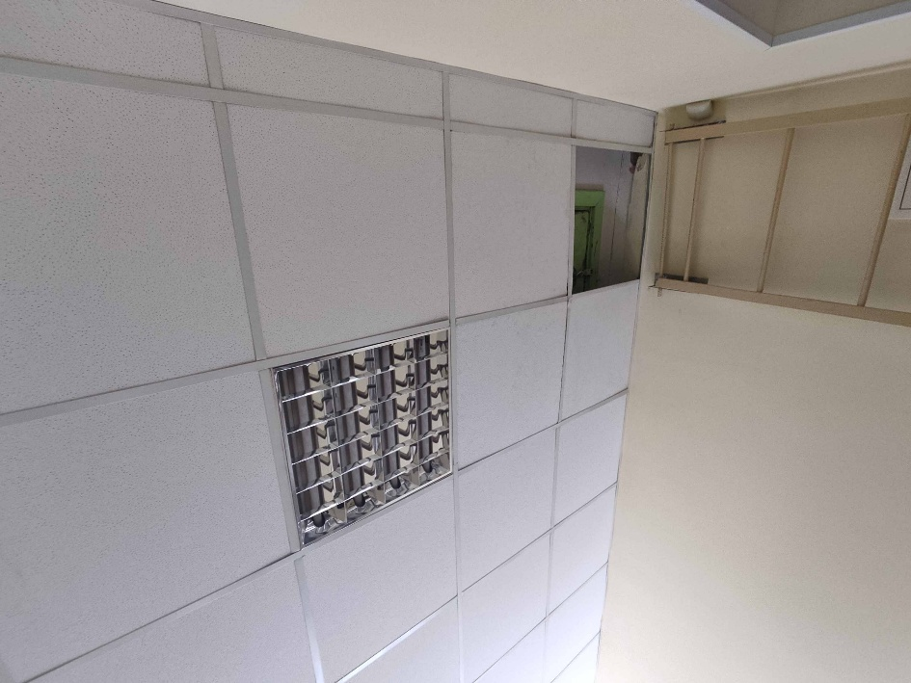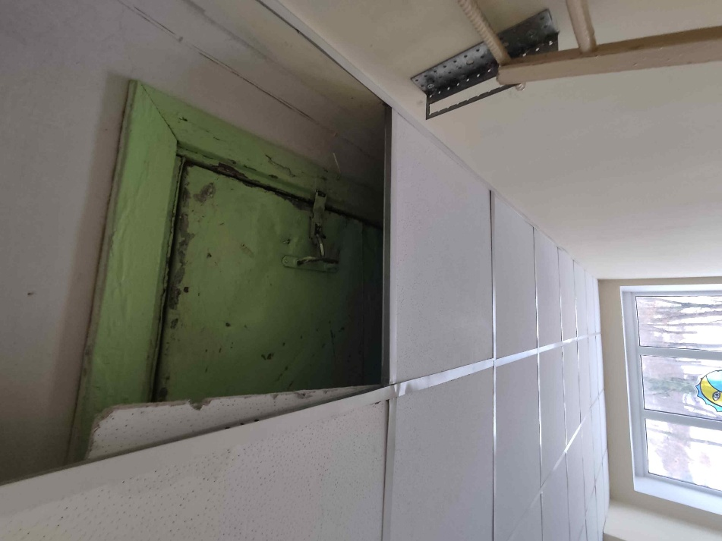
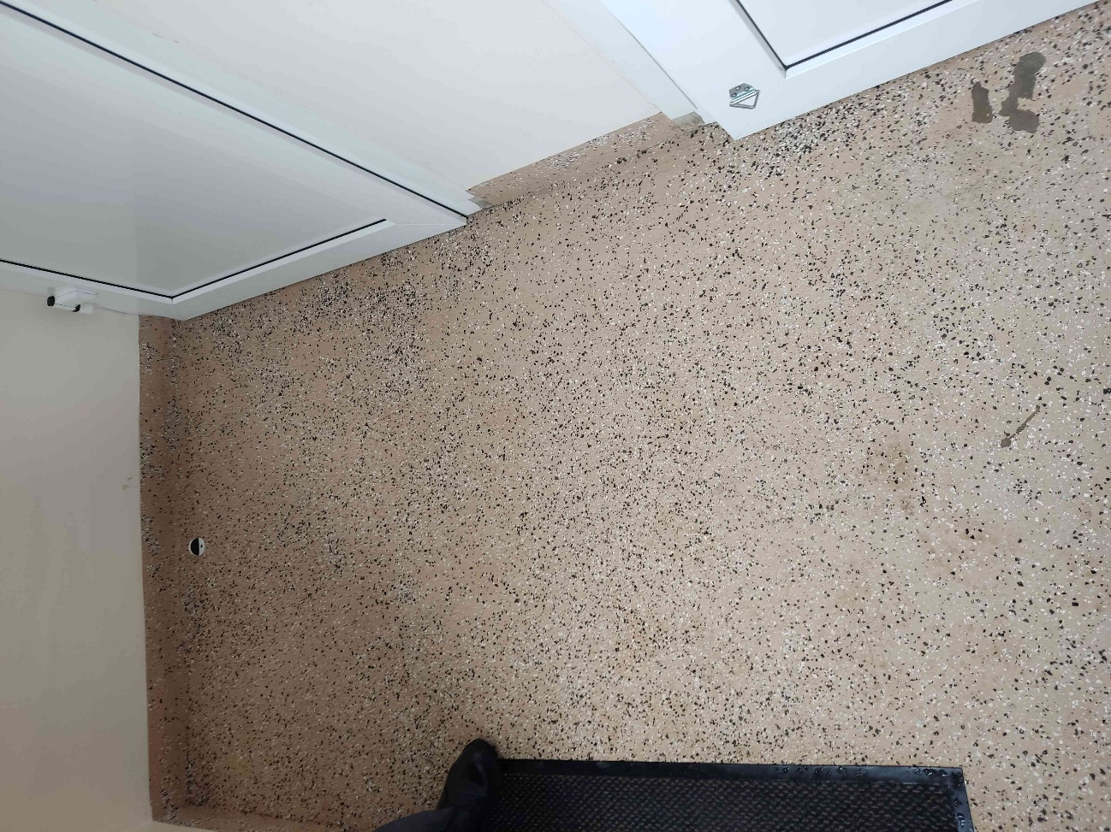
APLINKOSAUGINIAI REIKALAVIMAI
Aplinkos apsaugos kriterijų, kuriuos perkančiosios organizacijos ir perkantieji subjektai turi taikyti pirkdamos prekes, paslaugas ar darbus, taikymo tvarkos aprašo, patvirtinto Lietuvos Respublikos aplinkos ministro 2011 m. birželio 28 d. įsakymu Nr. D1-508 (toliau – Aprašas) nustatytų kriterijų taikymas:
Aprašo XIII skyrius (Statybinės medžiagos) 17 p. Dažai (17.1 p. ir 17.2 p. nurodyti reikalavimai taikomi ta apimti, kiek tai susiję su patalpų dažymu viduje):
17.1. paruoštų naudoti patalpų vidaus ir išorės dažų produkte lakiųjų organinių junginių (LOJ), kurių pradinė virimo temperatūra, esant standartiniam 101,3 kPa slėgiui, yra ne aukštesnė kaip 250 ˚C, turi būti ne daugiau kaip:
Eil. Nr. | Produkto aprašymas | LOJ ribinė vertė, g/l (įskaitant vandenį)
1. | Vidinių sienų ir lubų matinės dangos (blizgesys esant 60º kampui, mažesnis kaip 25) dengimo medžiagos | 15
2. | Vidinių sienų ir lubų blizgiosios dangos (blizgesys esant 60º kampui, mažesnis kaip 25) dengimo medžiagos | 60
3. | Išorinių sienų mineraliniam pagrindui skirtos dangos | 30
4. | Vidaus ir (ar) išorės apdailos ir padengimo dažai medienai ir metalui | 90
5. | Vidaus apdailos lakai ir medienos beicai, įskaitant neskaidrius medienos beicus | 75
6. | Išorės apdailos lakai ir medienos beicai, įskaitant neskaidrius medienos beicus | 90
7. | Vidaus ir išorės plonasluoksniai medienos beicai | 75
8. | Gruntai ir rišamieji gruntai | 15
9. | Rišamieji gruntai | 15
10. | Vienkomponentės dangos dengimo medžiagos | 100
11. | Dvikomponentės reaktyviosios dangos, skirtos specialiam galutiniam naudojimui (pvz., grindims) | 100
12. | Dekoratyvinės dangos | 90
13. | Antikoroziniai dažai | 80
Galimi atitiktį įrodantys dokumentai: Rangovo iki darbų vykdymo pradžios Užsakovui pateikiama: a) ekologinis ženklas European Ecolabel arba kitas I tipo ekologinis ženklas (sertifikatas), kuris įrodytų atitiktį nustatytam reikalavimui arba b) LOJ kiekio skaičiavimų duomenis, pagrįstus saugos duomenų lapais, saugos duomenų lapais jeigu jie yra, arba c) pripažintos įstaigos arba paskelbtosios (notifikuotos) institucijos bandymų protokolas, tyrimų ataskaita ar pažyma, arba d) gamintojo ir (ar) tiekėjo deklaracija (pateikiant objektyvius įrodymus), kad produktas atitinka nurodytus reikalavimus, arba e) kiti lygiaverčiai įrodymai. Užsakovui nustačius, kad Rangovas nesilaiko nurodyto įsipareigojimo, Rangovas privalo sumokėti Užsakovui Sutartyje nurodytą baudą.
17.2. patalpų vidaus ir išorės dažų sudėtyje neturi būti daugiau kaip 0,01 proc. pagal masę pavojingų cheminių medžiagų, klasifikuojamų priskiriant bet kurią iš nurodytų pavojingumo frazę pagal Reglamentą (EB) Nr. 1272/2008: toksiškos ar labai toksiškos (H300, H301, H304, H310, H311, H330, H331), toksiška patekus į akis (EUH070), kenkia organams (H370), galinčios pakenkti organams (H371), veikdamos ilgą laiką pakenkia kai kuriems organams (H372, H373), galinčios sukelti alerginę odos reakciją (H317), įkvėpus gali sukelti alerginę reakciją, astmos simptomus arba apsunkinti kvėpavimą (H334), sukeliančios paveldimus genetinius defektus (H340, H341), kancerogeninės (H350, H350i, H351), toksiškos reprodukcijai (H360D, H360F, H360FD, H360Fd, H360Df, H361f, H361d, H361fd, H362), pavojingos vandens aplinkai H400, H410, H411, H412), gali sukelti ilgalaikį kenksmingą poveikį vandens organizmams (H413), pavojinga ozono sluoksniui (EUH059). Galimi atitiktį įrodantys dokumentai: Rangovo iki darbų vykdymo pradžios Užsakovui pateikiama: a) ekologinis ženklas European Ecolabel arba kitas I tipo ekologinis ženklas (sertifikatas), kuris įrodytų, atitiktį nustatytam reikalavimui arba b) saugos duomenų lapas, arba c) pripažintos įstaigos arba paskelbtosios (notifikuotos) institucijos bandymų protokolas, tyrimų ataskaita ar pažyma, arba d) kiti lygiaverčiai įrodymai. Užsakovui nustačius, kad Rangovas nesilaiko nurodyto įsipareigojimo, Rangovas privalo sumokėti Užsakovui Sutartyje nurodytą baudą.

Aprašo XIII skyrius (Statybinės medžiagos) 20 p. Plytelės:
20.1. produkto žaliavoje neturi būti pavojingų cheminių medžiagų ar jų junginių, klasifikuojamų priskiriant bet kurią iš nurodytų pavojingumo frazę pagal Reglamentą (EB) Nr. 1272/2008: kancerogeninės (H350, H350i), toksiškos reprodukcijai (H360D, H360F, H360FD, H360Fd, H360Df, H361f, H361d, H361fd,), sukeliančios paveldimus genetinius defektus (H340, H341), veikdamos ilgą laiką pakenkia kai kuriems organams (H372, H373), galinčios pakenkti organams (H371), pavojingos vandens aplinkai (H400, H410, H411, H412, H413), pavojingos ozono sluoksniui (EUH059).
Galimi atitiktį įrodantys dokumentai: Rangovo iki darbų vykdymo pradžios Užsakovui pateikiama: a) ekologinis ženklas European Ecolabel, arba kitas I tipo ekologinis ženklas (sertifikatas), kuris įrodytų atitiktį nustatytam reikalavimui arba b) pripažintos įstaigos arba paskelbtosios (notifikuotos) institucijos bandymų protokolas, tyrimų ataskaita ar pažyma arba c) saugos duomenų lapas, arba d) gamintojo ir (ar) tiekėjo deklaracija (pateikiant objektyvius įrodymus), arba e) kiti lygiaverčiai įrodymai. Užsakovui nustačius, kad Rangovas nesilaiko nurodyto įsipareigojimo, Rangovas privalo sumokėti Užsakovui Sutartyje nurodytą baudą.
20.2. glazūruotų plytelių prieduose naudojamo švino, kadmio ir stibio (arba jų junginių) turi būti ne daugiau kaip:
Eil.  Nr. | Pavadinimas | Ribinė vertė,  proc. nuo glazūrų svorio
1. | Švinas (Pb) | 0,5
2. | Kadmis (Cd) | 0,1
3. | Stibis (Sb) | 0,25
Galimi atitiktį įrodantys dokumentai: Rangovo iki darbų vykdymo pradžios Užsakovui pateikiama: a) ekologinis ženklas European Ecolabel arba kitas I tipo ekologinis ženklas (sertifikatas), kuris įrodytų atitiktį nustatytam reikalavimui, arba b) pripažintos įstaigos arba paskelbtosios (notifikuotos) institucijos atlikto bandymo protokolas, tyrimų ataskaita ar pažyma arba c) saugos duomenų lapas, arba d) gamintojo ir (ar) tiekėjo deklaracija (pateikiant objektyvius įrodymus), arba e) kiti lygiaverčiai įrodymai. Užsakovui nustačius, kad Rangovas nesilaiko nurodyto įsipareigojimo, Rangovas privalo sumokėti Užsakovui Sutartyje nurodytą baudą.

Aprašo XIV skyrius (Patalpų apšvietimas) 22 p. Elektros lempos:
prekės, kurios įtrauktos į Lietuvos Respublikos energetikos ministro 2015 m. birželio 18 d. įsakymu Nr. 1-154 „Dėl Prekių, išskyrus kelių transporto priemones, kurioms viešųjų pirkimų ir perkančiųjų subjektų atliekamų pirkimų metu taikomi energijos vartojimo efektyvumo reikalavimai, sąrašo patvirtinimo“ patvirtintą Prekių, išskyrus kelių transporto priemones, kurioms viešųjų pirkimų ir perkančiųjų subjektų atliekamų pirkimų metu taikomi energijos vartojimo efektyvumo reikalavimai, sąrašą, turi atitikti vieną iš dviejų aukščiausio energinio efektyvumo klasių (prieinamų Lietuvos Respublikos rinkoje), nustatytų Europos Komisijos reglamentuose dėl gaminių energijos vartojimo efektyvumo ženklinimo reikalavimų. Jeigu minėti reikalavimai prekėms netaikomi, prekės turi atitikti Europos Komisijos reglamentuose dėl gaminių ekologinio projektavimo nustatytus efektyvaus energijos vartojimo kriterijus.
Galimi atitiktį įrodantys dokumentai: Rangovo iki darbų vykdymo pradžios Užsakovui pateikiama: dėl prekės energinio efektyvumo klasės: a) siūlomo (-ų) gaminio (-ių) galiojanti energijos vartojimo efektyvumo etiketė, suteikta pagal ES energijos vartojimo efektyvumo ženklinimo sistemos reglamentą (ES) 2017/1369, arba b) gaminio informacijos lapas, įrodantis, kad siūlomo gaminio energijos vartojimo efektyvumo klasė yra ne žemesnė nei reikalaujama, arba c) kiti lygiaverčiai įrodymai; jeigu prekės turi atitikti Europos Komisijos reglamentuose dėl gaminių ekologinio projektavimo nustatytus efektyvaus energijos vartojimo kriterijus: a) gamintojo atitikties deklaracija, patvirtinanti, kad prekės atitinka Europos Komisijos reglamentuose dėl gaminių ekologinio projektavimo nurodytus reikalavimus, arba b) gamintojo techniniai dokumentai, arba c) kiti lygiaverčiai įrodymai.
Užsakovui nustačius, kad Rangovas nesilaiko nurodyto įsipareigojimo, Rangovas privalo sumokėti Užsakovui Sutartyje nurodytą baudą.

